ОТЧЁТ
о проведении круглого стола на тему
«Будущее научного казахского языка на стыке науки и технологий»
В соответствии с планом мероприятий Совета молодых учёных на 2025–2026 учебный год

Дата проведения: 28 апреля 2026 года
Место проведения: Уч.корпус Международного университета туризма и гостеприимства, ауд. 210.
Модератор: Пошанов Нурсултан Нурбайевич.

28 апреля 2026 года по инициативе молодых учёных Гуманитарной школы Международного университета туризма и гостеприимства состоялся открытый круглый стол для молодых учёных, магистрантов и студентов на тему «Будущее научного казахского языка на стыке науки и технологий».
Основной целью мероприятия стало обсуждение вопросов повышения научного потенциала казахского языка в условиях научно-технологического развития, расширения сфер его применения в современной науке, совершенствования научной терминологии и укрепления его конкурентоспособности в цифровом пространстве.
Кроме того, участники рассмотрели место и перспективы казахского языка как языка науки в эпоху искусственного интеллекта, цифровизации и инновационных технологий, а также вопросы развития обмена опытом между научным сообществом, образовательными организациями и отраслевыми специалистами.
В ходе мероприятия модератор Пошанов Нурсултан Нурбайулы выступил с докладом на тему «Будущее научного казахского языка на стыке науки и технологий».
Было отмечено, что будущее научного казахского языка характеризуется укреплением его позиций в сфере науки и высоких технологий, адаптацией к цифровой среде и расширением возможностей передачи новых научных знаний и понятий. Основные направления развития включают:
- Усиление потенциала казахского языка как языка науки.
Казахский язык расширяет возможности применения не только в гуманитарных дисциплинах, но и в естественных науках, медицине, инженерии и информационных технологиях. Это способствует увеличению количества научных трудов, учебников и исследовательских материалов на казахском языке.
- Необходимость систематизации и модернизации терминологии.
Стремительное развитие науки и технологий приводит к появлению новых понятий и терминов. Поэтому будущее научного казахского языка напрямую связано с унификацией научной терминологии, грамотным освоением международных терминов и обогащением национального терминологического фонда.
- Влияние цифровых технологий и искусственного интеллекта.
Искусственный интеллект, автоматический перевод, технологии распознавания текста и языковые модели открывают новые возможности для интеграции казахского языка в научный оборот. Увеличение объёма цифровых ресурсов и баз данных на казахском языке способствует расширению доступа к научной информации.
- Развитие культуры академического письма.
Перспективы научного казахского языка связаны также с формированием качественного академического стиля. Особое значение приобретают точность, логичность и соответствие научных текстов международным стандартам.
- Интеграция в международное научное пространство.
Казахский язык не должен оставаться изолированным от мировой науки. Важно развивать международное научное сотрудничество, сохраняя при этом использование казахского языка в многоязычной научной среде. Это позволит казахстанской науке гармонично развиваться в мировом научном пространстве.

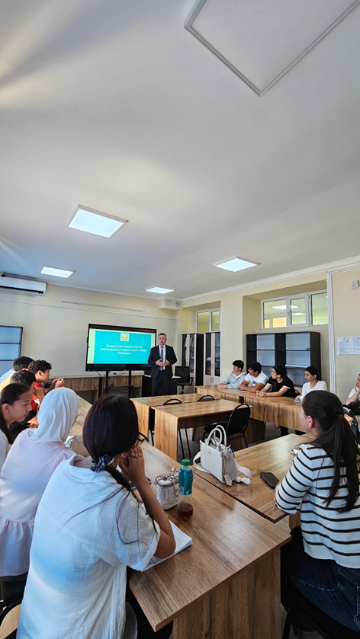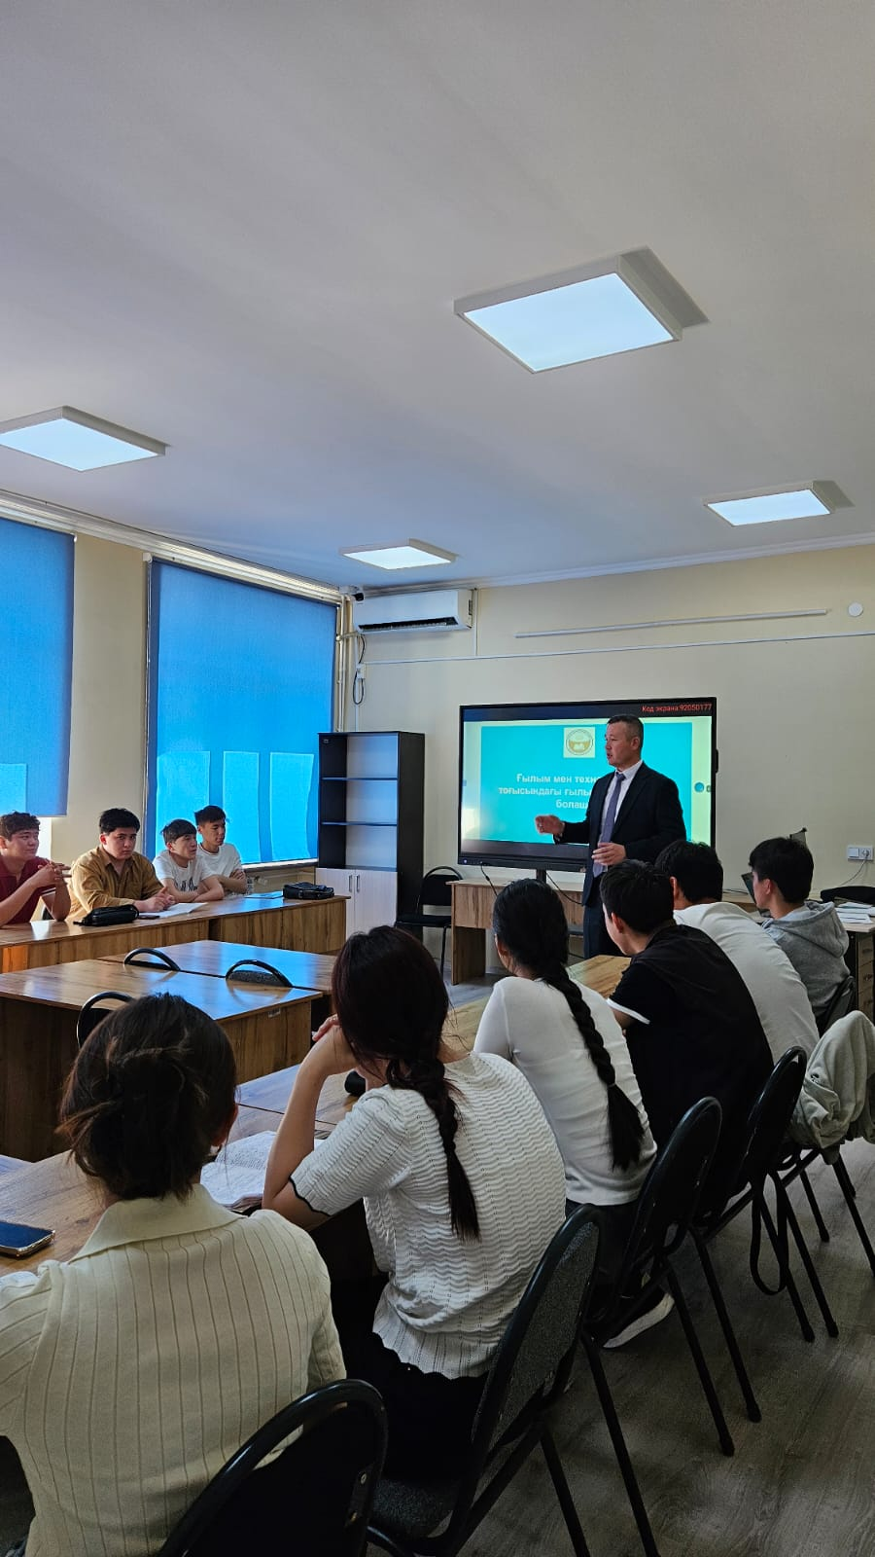

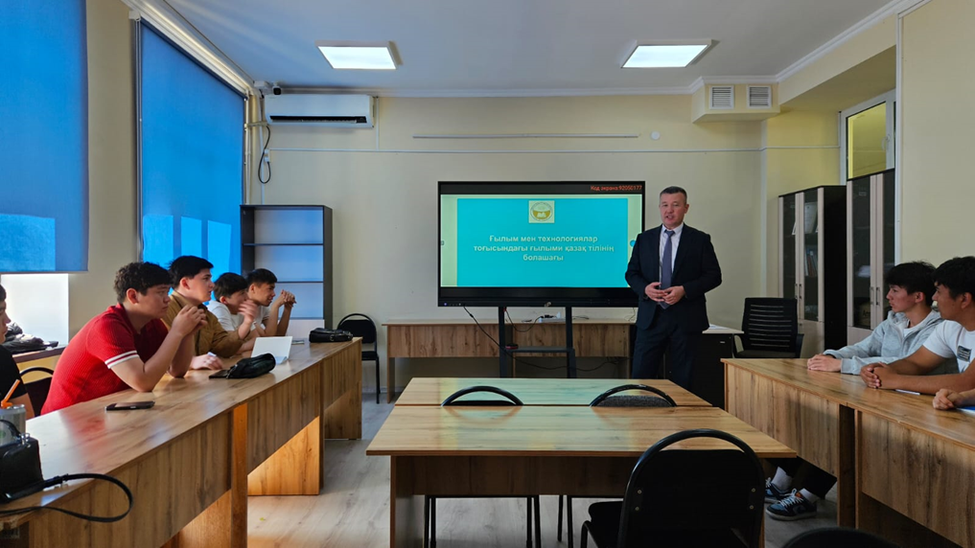

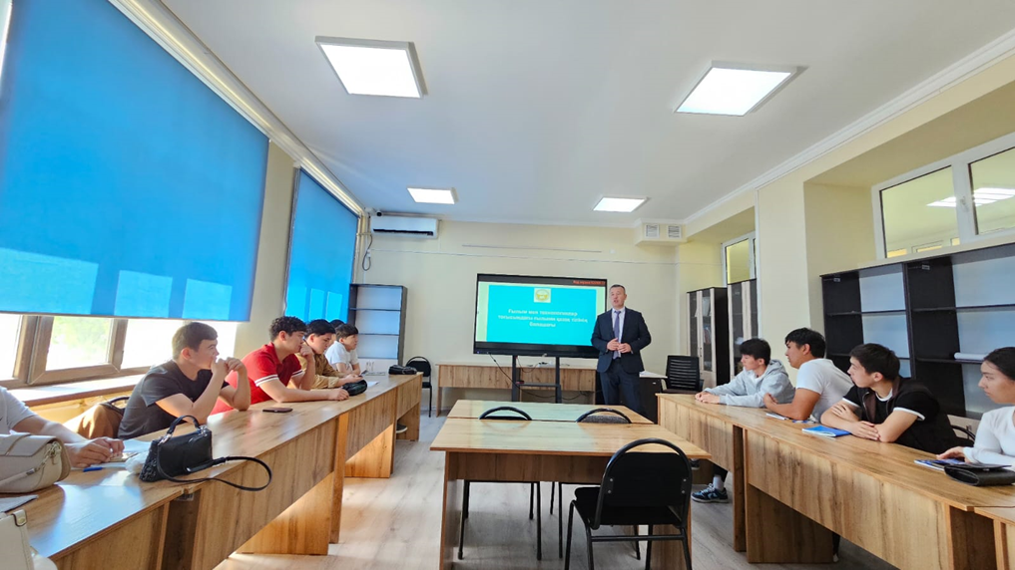

Было подчеркнуто, что будущее научного казахского языка не сформируется само по себе. Для его полноценного развития необходима системная поддержка со стороны государства, научного сообщества и системы образования. В эпоху науки и технологий важно развивать казахский язык не только как язык повседневного общения, но и как полноценный язык науки и инноваций.
Вторым докладчиком выступил Ниязов Нурдаулет Абилдаулы с докладом на тему «Казахский язык и общество: социологический взгляд».
В своём выступлении он отметил, что данное направление рассматривает место казахского языка в обществе, его социальные функции, престиж и сферу применения с точки зрения социологической науки.
В рамках данной темы роль казахского языка оценивается не только как средства коммуникации, но и как фактора национальной идентичности, культурной ценности и социальной интеграции. Социологический подход позволяет изучать реальный уровень использования языка в обществе, отношение различных социальных групп к языку, эффективность языковой политики, а также влияние таких процессов, как урбанизация, глобализация и цифровизация.
Основные вопросы обсуждения:
- место казахского языка в общественных отношениях;
- практическая реализация статуса государственного языка;
- языковое сознание и языковой выбор молодёжи;
- особенности языковой среды города и села;
- казахский язык в социальных сетях и цифровом пространстве;
- конкурентоспособность казахского языка в условиях многоязычия;
- язык и национальная идентичность.
Актуальность темы.
Сегодня казахский язык рассматривается не только как культурное наследие, но и как важный социальный институт, объединяющий общество. Его широкое применение в науке, образовании, технологиях, медиапространстве и государственном управлении способствует повышению его социального статуса. Кроме того, уровень общественного спроса и повседневного использования языка является одним из основных показателей эффективности языковой политики.
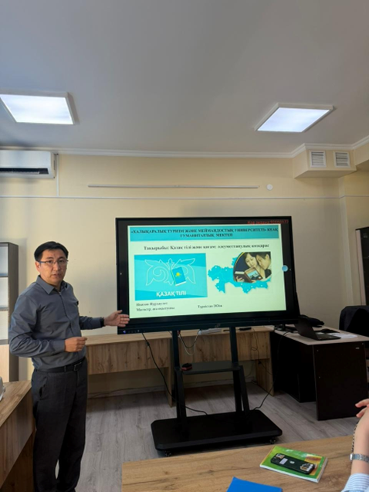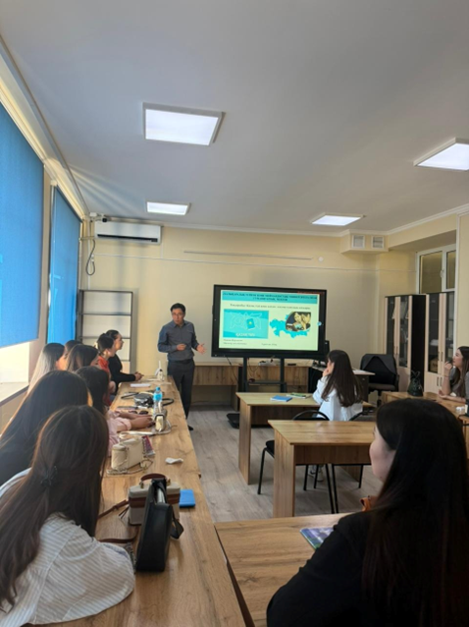

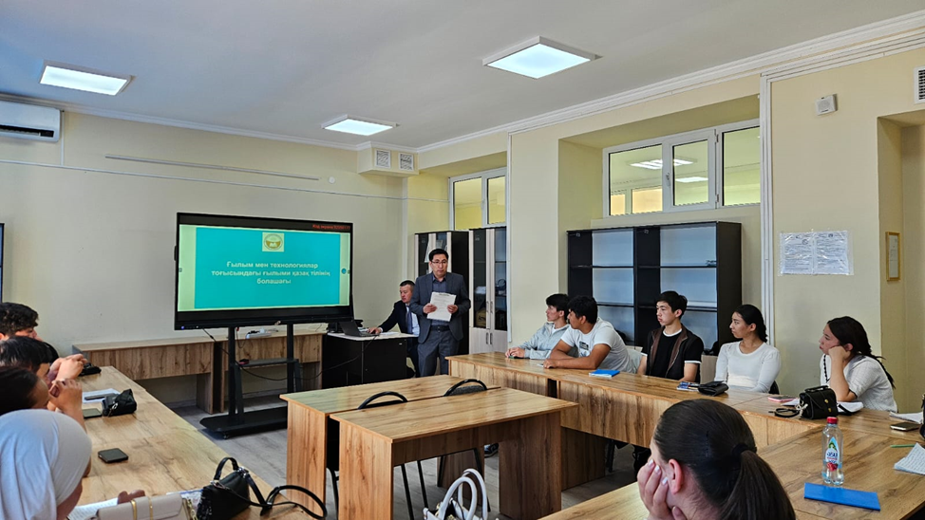

С социологической точки зрения будущее казахского языка зависит от общественного спроса на него, его социального престижа и степени адаптации к современным условиям. Поэтому развитие казахского языка является не только лингвистической задачей, но и вопросом, имеющим важное социальное, культурное и стратегическое значение.

